Тема «Дары осени»

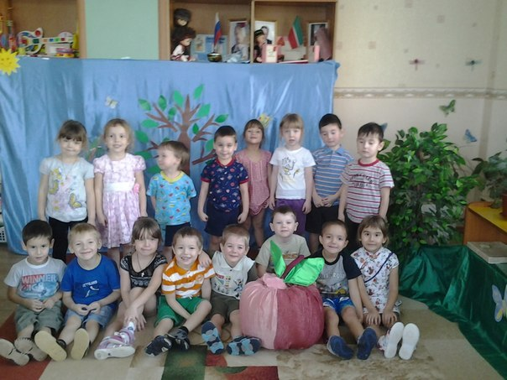

Цель: формировать у детей интерес к знаниям об овощах и фруктах через интеграции образовательных областей: познание, художественное творчество.
Воспитательные задачи: воспитывать у детей желание заботиться о природе, знать, любить и беречь все то, что она дарит человеку.
Развивающие задачи: развивать желание заниматься творчеством; развивать умение мыслить логически; обосновывать свои ответы; развивать речь, обогащать словарный запас.
Образовательные задачи: продолжать формировать фразовую речь путём ответов на вопросы; обобщить элементарные знания об овощах и фруктах, их цвете; закреплять умение передавать в лепке образ фрукта «яблока».
Основная образовательная область: познание.
Интегрированные образовательные области: коммуникация, художественное творчество, социализация, здоровье.
Методы и приемы
Методы: игровые, практические, словесные, наглядные, положительные эмоции от познавательной, продуктивной деятельности.
Приемы: художественное слово, вопросы к детям, показ педагога, указания, объяснения, поощрения.
Наглядные средства обучения
Демонстрационный материал: ткань голубого цвета, солнышо, лучики, макет дерева, кусты, зеленая ткань для поляны, ежик, грибочки, бабочки для украшения, волшебный клубочек, костюм зайца, «яблоко-сюрприз», конфеты для угощения,
Раздаточный материал: пластилин красного и зеленого цвета, «тарелочки», доски для лепки, влажные салфетки, палочки для черешка.
Словарная работа
Активизация словаря: осень, овощи, фрукты, грибы, ягода,
Обогащение словаря: волшебный клубок, вертись, катись, морковный, апельсиновый, томатный, яблочный, черешок.
Предварительная работа: беседа об осени, рассматривание иллюстраций сбора урожая, загадывание загадок, чтение сказки Сутеева Владимира Григорьевича «Заяц и мешок яблок».
Структура
- Организационный момент. Эмоциональный настрой.
- Художественное слово.
- Загадывание загадки об осени.
- Вопросы об осени, сборе урожая.
- Сюрпризный момент.
- Внесение волшебного клубочка.
- Игра «Что получится?».
- Физкультминутка «Мы капусту рубим, рубим».
- Итог. Итоговая беседа. Яблоко-сюрприз.

Ход НОД:
Воспитатель: - Ребята, встали все вместе, возьмемся за руки.
- Здравствуйте, дети! Я рада вас видеть.
А сейчас пожелаем «Доброе утро» нашим гостям.
Дети: - «Доброе утро!».
Воспитатель: - А теперь пожелаем « Доброе утро» друг другу.
С добрым утром, глазки!
Вы проснулись?
С добрым утром, ушки!
Вы проснулись?
С добрым утром, ручки!
Вы проснулись?
С добрым утром, ножки!
Вы проснулись?
С добрым утром, солнце!
Мы проснулись!
- Молодцы. А теперь мои друзья, все внимание на меня. Загадаю вам загадку:

Утром мы во двор идем –
Листья сыплются дождем,
Под ногами шелестят,
И летят, летят, летят..

- Какое это время года? Когда листья опадают?
Дети: - Осенью.
Воспитатель: Что мы собираем осенью? Урожай (ответ детей).
Какой урожай мы собираем осенью? (Овощи, фрукты, ягоды, грибы).
Сегодня мы с вами поговорим о дарах осени.
( Слышится плачь). Заходит заяц.
Заяц: - Ой, где это я?! Здравствуйте!
Воспитатель: - Здравствуй, Заяц! О чем это ты так горько плачешь?
Заяц: - Я готовлюсь к зиме, собираю осенние дары. Я ходил по волшебному лесу и заблудился, помогите мне, пожалуйста.
Воспитатель: - Поможем Зайцу ребята? Конечно, поможем.
- Что ж у меня есть волшебный клубочек, он то и покажет нам дорогу в волшебный лес, но для этого нужно сказать волшебные слова. «Вертись, вертись, клубок - катись!» 3 раза.
- Посмотрите ребята, мы оказались на поляне, а на поляне растут дикие яблони.
- Ой, заяц, ребята, что это здесь?
Заяц, ребята: Это же лучики солнца.
Воспитатель: Лучики не простые, а с заданиями.
1 лучик.
- Ребята скажите, какие фрукты и овощи похожи на круг? ( Яблоко, помидор, апельсин). Овал? ( огурец, баклажан, кабачок, груша). Молдцы.
Посмотрим следующий лучик.
2 лучик. Игра «Что получится?»
- Что же можно сделать из овощей и фруктов?
Салат, сок, компот.
Сок из морковки, какой? Морковный.
Сок из капусты, какой? Капустный.
Сок из апельсина, какой? Апельсиновый.
Сок из помидоров, какой? Томатный.
Сок из яблок, какой? Яблочный.
3 лучик Ребята, как называется дерево, на котором растут яблоки? Яблоня.
Показываю яблоню.
А вот ребята и яблоня. Что это с яблоней случилось, ни одного яблочка на ней нет.
Заяц: Ой-ой-ой, пока я здесь искал дорогу в волшебный лес, все яблоки собрали. А мои зайчата так любят яблоки, бедные мои зайчата. Как же они без яблок.
Воспитатель: - Не переживай Заяц. Ладошки наших ребяток помогут тебе. Мы слепим для тебя и твоих зайчат столько яблок, что на всю зиму вам хватит.
- Правда, ребята.
Садитесь за столы, выпрямите спинки, ноги в домики.
Воспитатель: - Ребята, какую форму имеет яблоко? Цвет?
- Какого еще цвета бывает яблоко?
Яблоко мы будем делать красного цвета. Кладем пластилин между ладонями, катаем шарик. Затем берем палочки и вдавим в яблоко - получится яблоко с черешком. Далее отщипываем маленький кусочек зеленого пластилина. Он понадобится нам для изготовления листочка. Скатаем между ладонями маленький шарик, после кладем его между большим и указательным пальцами и сожмем - получится зеленый листок и прикрепим его к черешку. Получилось яблоко с черешком и зеленым листочком. Вот так!
Чтобы у нас всё красиво получилось, разогреем наши пальчики.
Физминутка: «Мы капусту солим»
Мы капусту рубим-рубим,
(размашистые движения руками, как топором)
Мы капусту мнём-мнём,
(«мнут капусту»)
Мы капусту солим-солим,
(«берут» щепотку соли и «солят»)
Мы капусту жмём-жмём.
(сгибание и разгибание кистей рук)
Воспитатель: - А сейчас приступим к работе.
Самостоятельная работа детей.
Воспитатель: - У всех получилось. Хорошо, молодцы.
- Что за грохот, что за шум? Кажется, яблоко упало.
- Посмотрите, какое оно большое, красное. ( Заяц зовет всех детей к яблоне и показывает большое яблоко).
Заяц: - Ой, ребята, что там внутри. Для каждого сюрприз. Вкусные конфетки.
Воспитатель: - Спасибо яблоне за угощения и тебе Зайка.
- А эти яблочки тебе от наших ребяток. Кушайте на здоровье.
Заяц: Спасибо вам ребята, я поскакал к своим зайчатам.
Воспитатель: До свидания, Зайка. Еще к нам в гости приходи.
- Дети, понравилось вам сегодняшнее занятие. А что мы сегодня делали? Какая беда с Зайцем приключилась? Какого цвета яблоко мы слепили? Молодцы! Вы хорошо потрудились. На этом наше занятие закончилось. Спасибо.

Муниципальное автономное дошкольное образовательное учреждение
«Детский сад общеразвивающего вида № 72»

Конспект интегрированного занятия
по познанию «ФЦКМ»
и «Художественной деятельности – лепка»
на тему: «Дары осени»
в средней группе №7

Составила и провела:
Сабирова Гузалия Наиловна

2014 год

